Государственное бюджетное образовательное учреждение
высшего профессионального обучения
"Самарская государственная областная академия (Наяновой)"

Итоговая работа
по модулю инвариантной части курсов повышения квалификации по ИОЧ
«Основные направления региональной образовательной политики
в контексте модернизации российского образования»
по теме:

" Организация научно-исследовательской и проектной деятельности учащихся"

СРОКИ ОБУЧЕНИЯ: с 02.03 по 27.03.2015 года

Выполнила: Селищева О.М., учитель физики ГБОУ СОШ №7 «ОЦ» г. Новокуйбышевск

Проверил:
Зам. Начальника Управления качества образования Морозов И.А.
2015г.

Организация научно-исследовательской и проектной деятельности учащихся
Введение
Глобальные изменения в информационной, коммуникационной, профессиональной и других сферах современного общества требуют корректировки содержательных, методических, технологических аспектов образования, пересмотра прежних ценностных приоритетов, целевых установок и педагогических средств.
Технология классно-урочной системы на протяжении столетий оказывалась наиболее эффективной для массовой передачи знаний, умений, навыков молодому поколению. Происходящие в современности изменения в общественной жизни требуют развития новых способов образования, педагогических технологий, имеющих дело с индивидуальным развитием личности, творческой инициацией, навыка самостоятельного движения в информационных полях, формирования у обучающегося универсального умения ставить и решать задачи для разрешения возникающих в жизни проблем — профессиональной деятельности, самоопределения, повседневной жизни. Акцент переносится на воспитание подлинно свободной личности, формирование у детей способности самостоятельно мыслить, добывать и применять знания, тщательно обдумывать принимаемые решения и чётко планировать действия, эффективно сотрудничать в разнообразных по составу и профилю группах, быть открытыми для новых контактов и культурных связей.
Это требует широкого внедрения в образовательный процесс альтернативных форм и способов ведения образовательной деятельности и этим обусловлено введение в образовательный контекст методов и технологий на основе проектной и исследовательской деятельности обучающихся. [4]
Педагогическая общественность должна осознать проектную и исследовательскую деятельность обучающихся как неотъемлемую часть образования, как отдельную систему в образовании, одним из направлений модернизации современного образования, развития концепции профильной школы. Организация проектной и исследовательской деятельности обучающихся в образовательных учреждениях требует грамотного научно-обоснованного подхода и решения комплекса задач организационно-управленческих, учебно-методических, кадрового обеспечения, организационно-методических, информационных, дидактических и психолого-педагогических. Эти задачи могут решаться в любом образовательном учреждении при наличии инициативной группы педагогов единомышленников во главе с администратором, организатором учебно-воспитательного процесса и научного руководства развитием этой деятельности.
Цель: Исследование возможности организации научно-исследовательской и проектной деятельности учащихся для полноценного проявления и развития личности учащихся
Задачи:
- Изучить литературу о научно-исследовательской и проектной деятельности учащихся в школе.
- Ознакомиться с формами научно-исследовательской и проектной деятельности учащихся в общеобразовательном учреждении
- Составить примерный план работы научного общества учащихся (НОУ)
- Подготовить и провести открытый интегрированный урок с использованием элементов научно- исследовательской деятельности на уроке
- Провести подготовку научно- исследовательской работы учащегося нашей школы в рамках НОУ
Гипотеза: научно-исследовательская и проектная деятельность учащихся должна способствовать полноценному проявлению и развитию личности учащихся
Методы: анализа, проблемный, поисковый

Часть 1 Научно-исследовательская и проектная деятельность учащихся в трудах современников
Глава 1
Хочется привести несколько определений и терминов, дающих основы понятий об исследовательской и проектной деятельности в общеобразовательном учреждении данных в источниках, изученных мною.
Исследовательская деятельность обучающихся - деятельность, связанная с решением учащимися творческой, исследовательской задачи с заранее неизвестным решением (в отличие от практикума, служащего для иллюстрации тех или иных законов природы) и предполагающая наличие основных этапов, характерных для исследования в научнойсфере, нормированную исходя из принятых в науке традиций: постановку проблемы, изучение теории, посвященной данной проблематике, подбор методик исследования и практическое овладение ими, сбор собственного материала, его анализ и обобщение, научный комментарий, собственные выводы. [3]
Учебно-исследовательская деятельность учащихся - это процесс освоения практического опыта использования знаний, умений и навыков (полученных в рамках учебных программ) на основе развития индивидуальных природных задатков и способностей с целью удовлетворения познавательного интереса в той или иной отрасли науки и практики продуктивной, созидательной, творческой деятельности, способ знакомства с особенностями содержания, форм и методов работы специалистов, достигших больших успехов в науке.
(Горский В.А., д.п.н, президент Международной академии дополнительного образования)
Учебно-исследовательская деятельность – это разновидность учебной работы, направленной на удовлетворение познавательной потребности учащихся, связанная с освоением методов познания и выяснением той или иной закономерности развития научных представлений. [5]
Проектная деятельность - совместная учебно-познавательная, творческая или игровая деятельность учащихся, имеющая общую цель, согласованные методы, способы деятельности, направленная на достижение общего результата деятельности в конкретном решении какой–то проблемы и вопроса. Непременным условием проектной деятельности является наличие заранее выработанных представлений о конечном продукте деятельности, этапов проектирования (выработка концепции, определение целей и задач проекта, доступных и оптимальных ресурсов деятельности, создание плана, программ и организация деятельности по реализации проекта) и реализации проекта, включая его осмысление и рефлексию результатов деятельности. [3]
Проектно-конструкторская деятельность обучающихся отличается от исследования тем, что исследование изучает то, что уже есть, а проект пытается создать то, чего в природе еще нет. [5]
Проектно-исследовательская деятельность - деятельность по проектированию собственного исследования, предполагающая выделение целей и задач, выделение принципов отбора методик, планирование хода исследования, определение ожидаемых результатов, оценка реализуемости исследования, определение необходимых ресурсов. Является организационной рамкой исследования. [3]
Формы научно исследовательской и проектной деятельности в общеобразовательном учреждении изложены в работе Гладилиной И.П. Гришакиной О.П., Обручниковой А.А., Попова Д.В. Проектная деятельность обучающихся как современная образовательная услуга (6)
Глава 2.
Формы научно исследовательской и проектной деятельности в общеобразовательном учреждении можно разделить на три группы:
1.научно-исследовательская работа, включенная в учебный процесс:
- выполнение заданий «за страницами учебника»;
- проблемные уроки и семинары;
- поисково-исследовательские и проектные методы на уроках, лабораторных и практических работах, применение метода «кейс-технологий»;
- творческие задания, расширенного вида;
- изучение в рамках учебного плана за счет инвариативной части (например в технологию) и школьного компонента, факультативных (элективных) курсов и блока дополнительного образования, «Введения в теоретические основы методики, постановки, организации выполнения научных и учебных исследований, планирования и организации научного эксперимента, обработки научных данных»
Но все же, исследовательская деятельность обучающихся является более технологией дополнительного образования, поскольку имеет два обязательных для дополнительного образования признака:
-гибкие образовательные программы, выстраиваемые в соответствии со спецификой выполняемой задачи, склонностями и способностями конкретного обучаемого;
-наличие индивидуальных форм работы педагога и обучаемого - групповые и индивидуальные занятия и консультации, выездные мероприятия, семинары и конференции и т.д.
2. научно-исследовательская работа, дополняющая учебный процесс:
- научные кружки, научные клубы; научные клубы при библиотеках и музеях;
- научные ученические общества, занятия в «Малых академиях наук»;
- участие в предметных олимпиадах и конкурсах;
- научно-практические конференции, семинары;
- Дни науки, Недели науки;
- предметные недели;
- встречи с учеными, экскурсии в вузы;
- творческие лаборатории;
- поисковая работа (историко-краеведческая, литературоведческая, этнографическая);
- экспедиции; походы и экскурсии по родному краю;
- профильный лагерь;
- выставки достижений и изобретений; художественных произведений учащихся;
- аукционы эрудиции, Интеллектуальные биржи, круглые столы; защита проектов;
- подготовка рефератов и сообщений по темам, вынесенным для самостоятельного изучения;
- подготовка публикаций по результатам исследований в журналах и на сайтах Интернета
- и другие формы.
3.научно-исследовательская работа, ведущаяся параллельно учебному процессу:получение навыка конкретной прикладной исследовательской работы в коллективах или самостоятельно в качестве исполнителя исследований при участии в конкурсах на получение гранта или конкурса с вознаграждением.
Глава 3.
Для организации научно исследовательской и проектной деятельности необходимо различать определенные понятия, используемые в работе:
Учебное исследование и научное исследование.
Главным смыслом исследования в сфере образования есть то, что оно является учебным. Это означает, что его главной целью является развитие личности, а не получениеобъективно нового результата, как в «большой» науке. Если в науке главной целью является производство новых знаний, то в образовании цель исследовательской деятельности — в приобретении учащимся функционального навыка исследования как универсального способа освоения действительности, развитии способности к исследовательскому типу мышления, активизации личностной позиции учащегося в образовательном процессе на основе приобретения субъективно новых знаний (т. е. самостоятельно получаемых знаний, являющихся новыми и личностно значимыми для конкретного учащегося).
Отличие исследовательской деятельности от проектной и конструктивной. Главным результатом исследовательской деятельности является интеллектуальный продукт, устанавливающий ту или иную истину в результате процедуры исследования и представленный в стандартном виде. Необходимо подчеркнуть самоценность достижения истины в исследовании как его главного продукта. Часто в условиях конкурсов и конференций можно встретить требования практической значимости, применимости результатов исследования, характеристику социального эффекта исследования (например, природоохранный эффект). Такая деятельность, хотя часто называется организаторами исследовательской, преследует иные цели (сами по себе не менее значимые) — социализации, наработки социальной практики средствами исследовательской деятельности. Руководитель детской исследовательской работы должен отдавать себе отчет в смещении целей проводимой работы при введении подобных требований.
Не менее важные ограничения накладывают на тематику, характер и объем исследований требования возрастной психологии. Для юношеского возраста характерны еще невысокий общий образовательный уровень, несформированность мировоззрения, неразвитость способности к самостоятельному анализу, слабая концентрация внимания. Чрезмерный объем работы и ее специализация, которые приводят к уходу в узкую предметную область, могут нанести вред общему образованию и развитию, которые являются, безусловно, главной задачей в этом возрасте. Поэтому далеко не каждая исследовательская задача, привнесенная из науки, пригодна для реализации в образовательных учреждениях.
Представление исследования, особенно в современности, имеет решающее значение во всей работе. Наличие стандартов представления является характерным атрибутом исследовательской деятельности и выражено достаточно жестко в отличие, например, от деятельности в сфере искусства. Таких стандартов в науке несколько: тезисы, научная статья, устный доклад, диссертация, монография, популярная статья.
В каждом из стандартов определены характер языка, объем, структура. При представлении руководитель и учащийся должен с самого начала определиться с тем жанром, в котором он работает, и строго следовать его требованиям.
Наиболее популярными на современных юношеских конференциях являются жанры тезисов, статьи, доклада. При этом в этих формах может быть представлены и не исследовательские работы, а, например, рефераты или описательные работы.
В педагогической науке это трактуется следующим образом: [5]
- Проблемно-реферативные - творческие работы, написанные на основе нескольких литературных источников, предполагающие сопоставление данных разных источников и на основе этого собственную трактовку поставленной проблемы.
- Экспериментальные - творческие работы, написанные на основе выполнения эксперимента, описанного в науке и имеющего известный результат. Носят скорее иллюстративный характер, предполагают самостоятельную трактовку особенностей результата в зависимости от изменения исходных условий.
- Натуралистические и описательные — творческие работы, направленные на наблюдение и качественное описание какого-либо явления. Могут иметь элемент научной новизны. Отличительной особенностью является отсутствие корректной методики исследования. Одной из разновидностей натуралистических работ являются работы общественно-экологической направленности.
- Исследовательские — творческие работы, выполненные с помощью корректной с научной точки зрения методики, имеющие полученный с помощью этой методики собственный экспериментальный материал, на основании которого делается анализ и выводы о характере исследуемого явления. Особенностью таких работ является непредопределенность результата, который могут дать исследования.
Сформулируем несколько понятий короче и проще: [6]
- Научно-исследовательская работа – серьезное исследование школьником какой-то научно или практически значимой темы с проведением собственного исследования, опыта, анализа, эксперимента.
- Учебное исследование – расширенное представление и анализ какой-то уже известной (науке, взрослым) темы, но только что изучаемой учащимися на уроках или за страницами программы, с разных сторон и точек зрения,
Учебный проект – это ограниченное во времени целенаправленное изменение отдельной системы на основе выявления проблемы и потребностей в изменении; нашедшее неизученное явление или мало изученную тему, проблему и выяснившее способы ее решения, создание нового готового интеллектуального или другого вида продукта, модель решения какого-то вопроса, предложение изобретения или новой идеи.
Учебный проект или исследование с точки зрения обучающегося — это возможность максимального раскрытия своего творческого потенциала. Это деятельность, направленная на решение интересной проблемы, сформулированной зачастую самими учащимися в виде задачи, когда результат этой деятельности - найденный способ решения проблемы - носит практический характер, имеет важное прикладное значение, интересен и значим для самих открывателей.
Учебный проект или исследование с точки зрения учителя - это интегративное дидактическое средство развития, обучения и воспитания, которое позволяет вырабатывать и развивать специфические умения и навыки проектирования и исследования у обучающихся.
- Сообщение - это выступление информативного, иллюстрирующего или аналитического характера, как правило, по одной проблеме. Оно может быть продуктивного (анализ материала) или репродуктивного (пересказ материала) характера.
- Доклад- это развернутое, аргументированное, подробное рассмотрение какой-либо проблемы. Докладчик не просто излагает информацию, а проводит ее доказательный анализ, дает собственную оценку, подтверждает или опровергает мнения других авторов или источников.
- Стендовый доклад. Данная форма доклада принята в современной международной практике как наиболее удачная, обеспечивающая легкость и концентрированность восприятия содержания на конференциях и других мероприятиях. Для каждой исследовательской работы предоставляется стенд размером около 2 кв. м. Материалы, предназначенные для стендового доклада, могут быть предварительно оформлены на листе ватмана и прикреплены к стенду.
Соотношение иллюстративного (фотографии, диаграммы, графики, блок-схемы и т.д.) и текстового материала устанавливается примерно 1:1. При этом текст должен быть выполнен шрифтом, свободно читаемым с расстояния 50 см.
*Реферат - краткое изложение в письменном виде или в форме публичного доклада содержания нескольких источников информации по теме, содержания научной проблемы, результатов научного исследования.
- Литературный обзор — это краткая характеристика того, что известно об исследуемом явлении из различных источников. В нем указываются направления исследований, которые ведут различные ученые.
- Рецензия(от лат. recensio — рассмотрение) представляет собой критический разбор и оценку нового художественного произведения (книги, спектакля, концерта, кинофильма) или научной работы. Также в качестве рецензии может рассматриваться отзыв на научную работу или художественное произведение перед их публикацией, защитой и т.д.
- Научная статья является своеобразным литературным жанром. В научной статье должна быть обозначена проблема, отмечены известные попытки ее решения.
- Научный отчет - документ, содержащий подробное описание методики и хода исследования, его результатов, а также выводов, полученных в процессе научно-исследовательской или опытно-экспериментальной работы. Назначение научного отчета — исчерпывающе осветить выполненную работу по ее завершении или за определенный промежуток времени.
Любые формы исследовательской и проектной деятельности должны быть обеспечены всем необходимым для их реализации:
- материально-техническое и учебно-методическое оснащение,
- кадровое обеспечение (дополнительно привлекаемые участники, специалисты),
- информационные (фонд и каталоги библиотеки, Интернет, CD-Rom аудио и видео материалы и т.д.) и информационно-технологические ресурсы (компьютеры и др. техника с программным обеспечением),
- организационное обеспечение и ресурсы времени (специальное расписание занятий, аудиторий, работы библиотеки, выхода в Интернет),
- отдельное от урочных занятий место (не ограничивающее свободную деятельность помещение с необходимыми ресурсами и оборудованием).
Часть 2
Проделанная работа по реализации научно-исследовательской и проектной деятельности учащихся в нашей школе.
Глава 1
Научное общество учащихся.
В нашей школе работает научное общество учащихся «Архимед». Очень помогает деятельности НОУ современное экспериментальное оборудование: измерительная цифровая лаборатория "Архимед" производства Fourier System, Inc. В комплект которой входят различные датчики. В стандартном варианте к устройству Trilink одновременно можно подключить до 4-х датчиков. С помощью специальной программы Multilab, установленной на персональном компьютере или карманном компьютере Palm, можно варьировать частоту сбора данных устройством Trilink в очень широком диапазоне - от одного замера в час до 20 000 замеров за секунду. При частоте сбора данных, не превышающей 10 замеров в секунду, измерения можно проводить без применения компьютера, т.к. данные высвечиваются на жидкокристаллическом экране устройства Trilink. При большей частоте регистрации данные доступны только после обработки программой Multilab на компьютере. Интересна возможность использовать лабораторию "Архимед" в режиме запуска регистрации при условии достижения измеряемой физической величиной заранее определенного значения (триггеринг). Предлагаю примерный план работы НОУ в приложении №1.
В рамках работы НОУ школьники вовлечены в исследовательскую деятельность, которая завершается написанием работы. Хочу представить разработку этапов решения основных задач научно-исследовательской работы на примере:

Название: Исследование возможности использования ветрогенераторов в коммунальном хозяйстве

Выполнил: ученик 10 класса Помогайбин Александр

Название этапа | Содержание работы и примерные сроки проведения
1этап | Формулировка проблемы: в ходе этого этапа ребенок пытался понять, что именно он хочет исследовать в данном проекте. На этом этапе звучали ключевые фразы типа: ветряной двигатель, схема сборки, магниты, катушки, эпоксидка и т.д.  Сентябрь-октябрь
2 этап | Поиск информации по сборке двигателя, изучение схем, литературы. На этом этапе начинает формулироваться цель работы, которая на протяжении дальнейшего погружения в деятельность начинает изменяться и расширяться
3 этап | Процесс сборки двигателя, возникновение желания его срочно и продуктивно где-нибудь использовать, изучение возможностей полученного продукта и проработка идей его эффективного применения и очередное усовершенствование целей
4 этап | Окончательное оформление работы, анализ полученных результатов, обобщение и осмысление полученного опыта и оформление его в виде презентации, подготовка устной защиты
5 этап | Общественная презентация на НПК школьников различного уровня с обсуждением и ответами на вопросы

Сама работа помещена в приложение №2. Хочется отметить, что эта работа была награждена дипломом 1 степени на Всероссийской конференции «Юность. Наука. Культура.», проводимой Общероссийской Малой академией наук «Интеллект будущего».(июнь 2014г.)
Наша недавняя победа - Серебрянный крест. За лучшую научно-исследовательскую работу на секции физика на 9 Всероссийской конференции обучающихся «Национальное достояние России», проводимой Государственной Думой Федерального Собрания Российской Федерации, Министерством образования и науки Российской Федерации, Федеральным космическим агентством, Национальной системой развития научной, творческой и инновационной деятельности молодёжи России «Интеграция» получил Гридин Егор (март 2015)

Глава 2.
Организация научно-исследовательской и проектной деятельности на уроке
На уроках создаются проблемные ситуации, в которых учащиеся должны, применив совокупность знаний , умений найти оптимальный путь решения проблемы ( интегрированные задачи, инженерные задачи, экспериментальные исследования «найти КПД спички», «найти ускорение свободного падения»). Суть технологии - стимулировать интерес ребят к определенным проблемам, предполагающим владение некоторой суммой знаний и предусматривающим через исследовательскую деятельность решение этих проблем, умение практически применять полученные знания, развитие критического мышления. На практике это обычно называют метод проблемного анализа. Пример организации такой деятельности на уроке в приложении №3. Это интегрированный урок «Функции. Графики. Свойства функций. Решение комбинированных физических задач». (физика – математика)
Часть3
Заключение
План-график реализации

Основные этапы | Сроки реализации | Ответственный
Изучить литературу | 2.03 2015-30.05 2015 | СелищеваО.М.
Провести подробный анализ деятельности суммируя наработки в данном направлении | 10.03-30. 03.2015 | СелищеваО.М.
Собрать данный материал в приложение | 1.04-30.05 | СелищеваО.М.

Организация научно-исследовательской и проектной деятельности при обучении физике должна давать свои положительные результаты. Наверное, уровень сформированности компетенций косвенно может быть показателем эффективности данной работы. Оценка уровней сформированности компетенций производилась по методике описанной в работе Голуб Г.Б., Перелыгина Е.А., Чуракова О.В.И снова один и тот же вопрос: как компетенции связаны с одаренностью?! Исследование проводилось на одном классе, который я вела три года: 9А,10А,11А- 28 учащихся, результаты представлены на диаграммах. . За 3 года работы в данном направлении повысились уровни сформированности информационных, социальных компетентностей и компетентности решения проблем учащихся.

Мои ученики принимают активное участие в научно-практических конференциях школьников, олимпиадах, в том числе дистанционных олимпиадах, физико-математических боях различного уровня (окружной, областной, всероссийский), на которых демонстрируют достаточно высокий уровень владения теоретическим материалом и умение использовать его на практике. Отдельные ученики являются лауреатами, победителями и призерами выше указанных интеллектуальных конкурсов.
Вывод:
Думаю, что все выше сказанное позволит мне утверждать: научно-исследовательская и проектная деятельность учащихся способствует полноценному проявлению и развитию личности учащихся

Литература:
1. Гладилина И.П., Жиркова М.В., Михно О.С. Подготовка педагога к работе с одаренными детьми, подростками и молодежью. Монография. – М.: ООО «Коллаж», 2009.-212с.
2. Гришакина О.П. Мастер-класс «Введение в науку». // Эксперимент и инновации в школе. 2008, №1 , с. 66-70. www.in-exp.ru
3.Исследовательская деятельность учащихся в профильной школе. /Авт.-сост. Татьянкин В.А., Макаренков О.Ю., иванникова Т.В.. –М.: 5 за знания, 2007.-272с. 4. Курнешова Е.Л. Методические рекомендации по организации проектной и исследовательской деятельности обучающихся в образовательных учреждениях г. Москвы.
4. Правительство Москвы: Департамент образования города Москвы,
от 20.11.2003 № 2-34-20 http://www.educom.ru/ru/documents/archive/advices.php
5. Методические рекомендации для организаторов внеурочной работы по организации учебно-исследовательской деятельности школьников.// Теория и практика дополнительного образования . 2009, №7, с. 49-55 6. Роботова А.С., Никонов И.Н. Элективный курс в профильной школе как введение в науку. – СПб.: КАРО, 2005. -80с.
6. Гладилина И.П. Гришакина О.П., Обручникова А.А., Попов Д.В. Проектная деятельность обучающихся как современная образовательная услуга -М.: НС «Интеграция», 2012. -88с.

Приложение №1
Пояснительная записка

Любому обществу нужны одаренные люди, и задача общества состоит в том, чтобы рассмотреть и развить способности всех его представителей. Задача семьи состоит в том, чтобы вовремя увидеть, разглядеть способности ребенка, задача школы - поддержать ребенка и развить его способности, подготовить почву для того, чтобы эти способности были реализованы.
Жажда открытия, стремление проникнуть в самые сокровенные тайны бытия рождаются еще на школьной скамье. Уже в начальной школе можно встретить таких учеников, которых не удовлетворяет работа со школьным учебником, им неинтересна работа на уроке, они читают словари и специальную литературу, ищут ответы на свои вопросы в различных областях знаний. Поэтому так важно именно в школе выявить всех, кто интересуется различными областями науки и техники, помочь претворить в жизнь их планы и мечты, вывести школьников на дорогу поиска в науке, в жизни, помочь наиболее полно раскрыть свои способности.
Для этой цели в школе создано и существует научное общество учащихся.
Главная задача общества – дать ученику возможность развить свой интеллект в самостоятельной творческой деятельности, с учетом индивидуальных особенностей и склонностей.
При этом существует главное правило участия в научно- исследовательской деятельности учеников – никакого принуждения и насилия над личностью ребенка. Личный интерес, личная увлеченность – пропуск в НОУ.
Какое значение для учащихся имеет научное общество? Оно дает возможность осознать свою значимость, свою принадлежность к большой науке, знакомит с методами научной и творческой работы, развивает познавательный интерес, любознательность, учит общению со сверстниками и единомышленниками, дает возможность принимать участие в научных экспериментах и исследованиях.
Программа рассчитана на 1 час в неделю, всего за год 34 час. За второе полугодие 18 часов.
Календарно- тематическое планирование

№ уч. недели | Тема занятия | Количество часов | Примечание
 | Организационное собрание НОУ. Цели и задачи работы. | 2
 | Диагностика обучающихся по вопросам исследовательских умений. | 2
 | Диагностика обучающихся по вопросам исследовательских умений. | 2
 | Анализ диагностических данных. | 2
 | Анализ диагностических данных. | 2
 | Обсуждение тематики научно-исследовательских работ | 2
 | Обсуждение тематики научно-исследовательских работ | 2
 | Работа с научными источниками литературы. Формирование культуры научного исследования. | 2
 | Встреча со школьным библиотекарем. Знакомство с научно-популярной и энциклопедической литературой. | 2
 | Подготовка к школьной и городской олимпиаде по предметам. | 2
 | Подготовка к школьной и городской олимпиаде по предметам. | 2
 | Подготовка к школьной и городской олимпиаде по предметам. | 2
 | Участие в школьной, городской олимпиаде по предметам. | 2
 | Участие в школьной, городской олимпиаде по предметам. | 2
 | Неделя математики Подготовка материалов, заданий к проведению внеклассных  мероприятий Изготовление математических газет, конкурс, КВН | 2
 | Как оформить научную работу Знакомство с требованиями по оформлению  исследовательских работ Памятки | 2
 | составление  плана творческих и исследовательских работ | 2
 | Индивидуальные консультации по написанию исследовательских работ Оказание  индивидуальной помощи учащимся по написанию и оформлению работ Оформление творческих и  исследовательских работ | 2
 | Индивидуальные консультации по основному содержанию исследовательской работы. Раскрытие темы. | 2
 | Подготовка презентаций и устной защиты работ | 2
 | Этапы работы над научным исследованием  Заключение и выводы. | 2
 | Оформление библиографических данных.  Приложение. | 2
 | Культура выступления. Ораторское искусство. | 2
 | Подготовка к участию в школьном туре научной конференции. Отбор лучших работ на территориальную научную конференцию. | 2
 | Анализ выступлений. Работа над ошибками. | 2
 | Подготовка к областной олимпиаде по предмету. | 2
 | Участие в областных олимпиадах по предмету | 2
 | Неделя физики. Подготовка материалов, заданий к проведению внеклассных  мероприятий. Изготовление математических газет, конкурс, КВН | 2
 | Подготовка к участию в территориальной научно- практической конференции | 2
 | Участие в территориальной ученической научно-практической конференции. | 2
 | Виды творческих, исследовательских работ. | 2
 | Правила написания сообщения | 2
 | Правила написания реферата. | 2
 | Подготовка и проведение школьного интеллектуального марафона по предметам. | 2

Содержание образовательной программы
Раздел 1. Наука и научное мировоззрение
Понятие науки и ее составляющих-5часов
Что такое наука? Исследовательская деятельность учащихся, ее особенности и общая характеристика. Исследовательские способности и пути их развития. Значимые качества учащегося- исследователя.
Определение темы, предмета, объекта исследования-2 часа
Характеристика понятий: тема, предмет, объект исследования. Обоснование актуальности выбора темы исследования. Предмет исследования, как проблема в самой теме исследования.
Поиск источников и литературы, отбор фактического материала- 2 часа
Понятия: источник, литература. Фактический материал, в котором очерчивается круг основных понятий, явлений, сведений необходимых для исследования.
Цель и задачи исследования-6 часов
Соответствие цели и задач теме исследования. Сущность изучаемого процесса, его главные свойства, особенности. Основные стадии, этапы исследования.
План и организация исследования- 4 часа
Планирование исследовательской деятельности с учетом целей ,задач и гипотезы исследования. Характеристика условий и обстоятельств, в которых проводится исследование. Предварительная теоретическая отработка проблемы
Раздел 2. Речевая компетенция учащихся, креативный потенциал речи- 6 часов
Словарный запас и его значение. Активная и пассивная лексика. Сленг.
Соответствие плана содержания и плана выражения в речи.
Составление плана устного выступления.
Примеры выступления учащихся на конференциях, разбор типичных ошибок.
Ораторское искусство.
Раздел 3. Исследование и оформление результатов деятельности
Выбор темы, определение проблемы, постановка целей и задач исследования-4 часа
Структура, композиция, требования к оформлению исследовательских работ-4 часа
Презентация результатов исследования- 1 час

Литература:
1. Савенков А.И. «Учебное исследование» Москва, 2003.
2. Дереклеева Н.И. Научно-исследовательская работа в школе М., 2001
3. Газисов И.Г. и др. Организация научно-исследовательской деятельности учащихся М.,2006

Приложение №2
Исследование возможности использования ветрогенераторов в коммунальном хозяйстве

Автор: Помогайбин Александр
ученика 10 «А» класса

Научный руководитель:
Селищева Ольга Михайловна,
учитель физики

г. Новокуйбышевск
2013/2014 учебный год

Содержание

1. Введение…………………………………………………………………3стр.
2. Основная часть…………….…………………………………………….4стр.
2.1 История использования энергии ветра…………..……………...5стр.
2.2 История использования энергии ветра в России……………..…5стр.
2.3 Устройство ВЭУ……………………………..……………………6стр.
2.4 Устройство головки ветрогенератора..…………………………..7стр.
3. Практическая часть………………………..……………………………..8стр.
3.1 Схема и порядок сборки моего ветрогенератора………………..8стр.
3.2 Исследование возможности применение ветрогенератора в коммунальном хозяйстве…………………………………………………….9стр.
4. Выводы……………………………………………………………………9стр.
5. Библиографический справочник……………………………………….10стр.

2
Введение

Мой интерес эта тема исследовательской работы привлекла своей актуальностью. В России потребляется большое количество электроэнергии, в том числе направленной на коммунальные услуги общего значения (освещение в подъездах, во дворах и т.д.). Зачастую это выливается для нас, потребителей, в круглую сумма, что нередко влияет на благосостояние жильцов дома…
В моём проекте, я хотел бы представить возможность сбережения электроэнергии, а значит денег и различных видов топлива, путём использования ветрогенераторов в жилом хозяйстве современных многоквартирных домов.
Цель

Исследовать возможность создания и использования ветрового генератора в коммунальном хозяйстве.

Задачи

- Проанализировать информацию об использовании ветроэнергии в мире, в России.

- Изучить устройство различных моделей ветровых генераторов.

- Самостоятельно построить миниатюрную модель ветрового генератора

- Исследовать возможность использования ветрового генератора в коммунальном хозяйстве.
3
Основная часть
Ветроэнергетика — отрасль энергетики, специализирующаяся на преобразовании кинетической энергии воздушных масс в атмосфере в электрическую, механическую, тепловую или в любую другую форму энергии. Такое преобразование может осуществляться такими агрегатами, как ветрогенератор (для получения электрической энергии), ветряная мельница (для преобразования в механическую энергию), парус (для использования в транспорте) и другими.
Энергия ветра относится к возобновляемым видам энергии, так как она является следствием деятельности Солнца. Ветроэнергетика является бурно развивающейся отраслью. Так в конце 2012 года общая установленная мощность всех ветрогенераторов составила 282,6 гигаватт. В 2010 году количество электрической энергии, произведённой всеми ветрогенераторами мира, составило 430 тераватт-час (2,5 % всей произведённой человечеством электрической энергии). Некоторые страны особенно интенсивно развивают ветроэнергетику. В частности, на 2011 год в Дании с помощью ветрогенераторов производится 28 % всего электричества, в Португалии — 19 %, в Ирландии — 14 %, в Испании — 16 % и в Германии — 8 %. В мае 2009 года 80 стран мира использовали ветроэнергетику на коммерческой основе.
Крупные ветряные электростанции включаются в общую сеть, более мелкие используются для снабжения электричеством удалённых районов. В отличие от ископаемого топлива, энергия ветра практически неисчерпаема, повсеместно доступна и более экологична. Однако сооружение ветряных электростанций сопряжено с некоторыми трудностями технического и экономического характера, замедляющими распространение ветроэнергетики. В частности, непостоянство ветровых потоков не создаёт проблем при небольшой пропорции ветроэнергетики в общем производстве электроэнергии, однако при росте этой пропорции, возрастают также и проблемы надёжности производства электроэнергии. Для решения подобных проблем используется интеллектуальное управление распределением электроэнергии.

4
История использования энергии ветра.
Ветряные мельницы, производящие электричество, были изобретены в XIX веке в Дании. Там в 1890 году была построена первая ветроэлектростанция, а к 1908-му году насчитывалось уже 72 станции мощностью от 5 до 25 кВт.
Предшественница современных ветроэлектростанций с горизонтальной осью имела мощность 100 кВт и была построена в 1931 году в Ялте. Она имела башню высотой 30 метров. К 1941 году единичная мощность ветроэлектростанций достигла 1,25 МВт.
В период с 1940-х по 1970-е годы ветроэнергетика переживает период упадка в связи с интенсивным развитием передающих и распределительных сетей, дававших независимое от погоды энергоснабжение за умеренные деньги.
Возрождение интереса к ветроэнергетике началось в 1980-х, когда в Калифорнии начали предоставляться налоговые льготы для производителей электроэнергии из ветра.

В России.
В середине 1920-х годов ЦАГИ разрабатывал ветроэлектрические станции и ветряки для сельского хозяйства. Конструкция «крестьянского ветряка» могла быть изготовлена на месте из доступных материалов. Его мощность варьировалась от 3 до 45 л.с.. Такая установка могла освещать 150—200 дворов или приводить в действие мельницу.
Энергетические ветровые зоны в России расположены, в основном, на побережье и островах Северного Ледовитого океана от Кольского полуострова до Камчатки, в районах Нижней и Средней Волги и Дона, побережье Каспийского, Охотского, Баренцева, Балтийского, Чёрного и Азовского морей. Отдельные ветровые зоны расположены в Карелии, на Алтае, в Туве, на Байкале.
Суммарная установленная мощность ветряных электростанций в стране на 2009 год составляет 17-18 МВт.
Самая крупная ветроэлектростанция России (5,1 МВт) расположена в районе посёлка Куликово Зеленоградского района Калининградской области. Зеленоградская ВЭУ состоит из 21 установки.

5
Устройство ВЭУ.
ВЭУ состоит из:
- ветротурбины, установленной на мачте, с растяжками и раскручиваемым ротором либо лопостями;
- электрогенератора;
полученная электроэнергия поступает в:
- Контроллер заряда аккумуляторов, подключенный к
аккумуляторам (обычно необслуживаемые на 24 В)
- Инвертор (= 24 В -> ~ 220 В 50Гц), подключенный к электросети
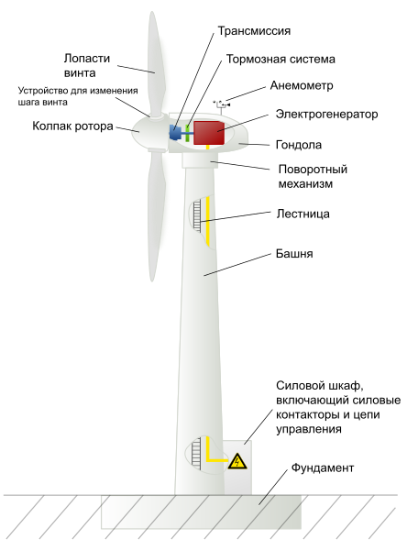
Промышленная ветряная установка
Состоит из:
- Фундамент
- Силовой шкаф, включающий силовые контакторы и цепи управления
- Башня
- Лестница
- Поворотный механизм
- Гондола
- Электрический генератор
- Система слежения за направлением и скоростью ветра (анемометр)
- Тормозная система
- Трансмиссия
- Лопасти
- Система изменения угла атаки лопасти
- Обтекатель

6
Устройство головки ветрогенератора.

Ротор (лопасти ветряной электростанции) - преобразует энергию ветра в энергию вращения. Большинство современных роторов ветровых турбин состоит из трех лопастей.
Современные лопасти ветряных электростанций в диапазоне 30 метров в длину, как правило, изготовлены из армированного стекловолокном полиэстера или древесно-эпоксидной смолы. Скорость вращения лопастей от 12 до 24 оборотов в минуту на низкой скорости.
Редуктор повышает скорость вращения вала с низкой скорости (приблизительно от 12 до 24 оборотов в минуту) до высокой скорости вращения (примерно 1000 - 3000 оборотов в минуту), и приводит в движение генератор. Некоторые современные ветряки имеют генератор, подключенный напрямую к лопастям.
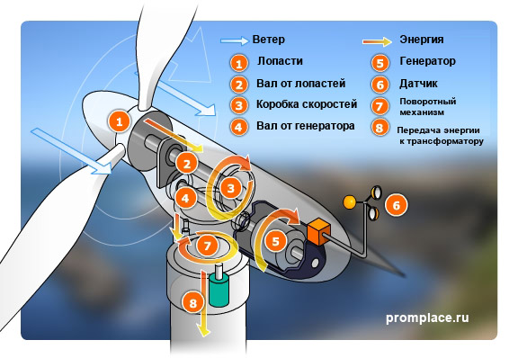
Генератор использует магнитные поля, чтобы преобразовать результирующую вращательную энергию в электрическую энергию.
Анемометр и флюгер расположены на задней стороне корпуса ветровой турбины и измеряют скорость ветра. Собранная информация используется системой управления для того, чтобы вырабатывать максимальное количество энергии. Данные скорости ветра также используются для контроля работы и позволяют операционной системе начинать и останавливать турбину. Современная ветряная электростанция начинает вырабатывать энергию при скорости ветра от 4 м / с и выключается при скорости около 25 м / с. Механизм рыскания поворачивает ротор в преобладающее направление ветра.
Башня ветрогенератора изготавливается из стальных труб, хотя решетчатые башни до сих пор используются в некоторых странах. Башни для современных ветровых электростанций бывают высотой от 60 метров до 100 метров.
Трансформатор преобразует напряжение, которое требуется для электрической сети. Трансформатор может быть встроен в башню или расположен у основания башни. 7
Практическая часть.
Схема и порядок сборки моего ветрогенератора.
1. Материалы:
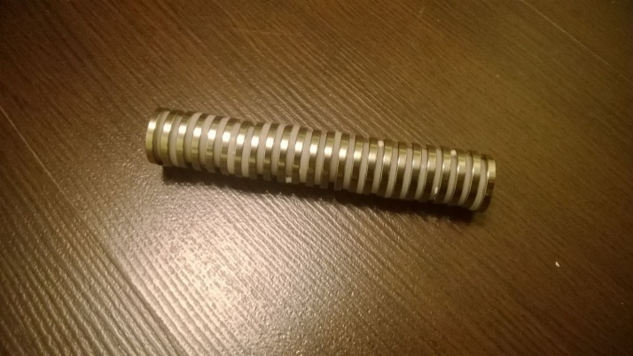
Это прежде всего магниты.
Используются магниты NdFeB размером 20x1.5 мм. Всего их в установке 24 штуки: по 12 магнитов на ротор.
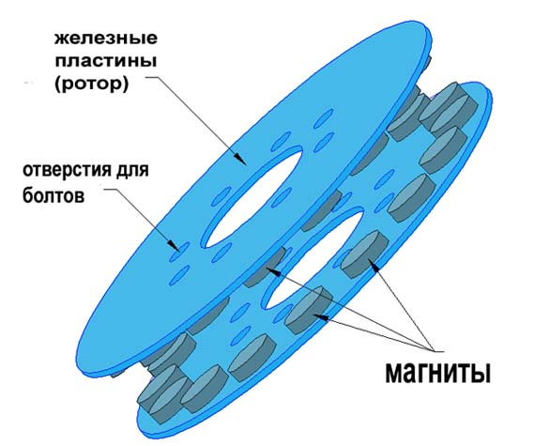

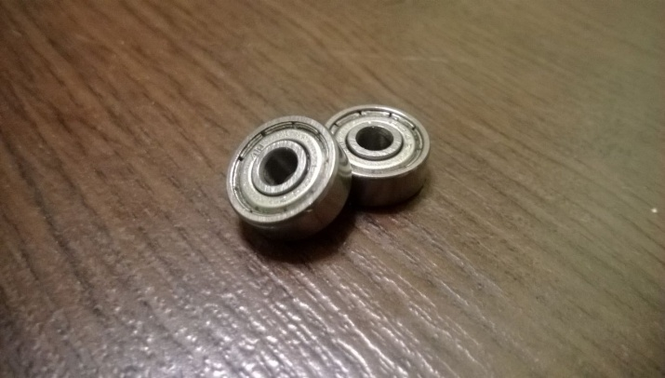
Подшипники.
В данной модели используется два подшипника для жёсткого крепления стержня с роторами на установку.

Проволока.
Для изготовления статора ветрогенератора используется медная проволока сечением 0,8 мм: она широко применяется в электронике благодаря своим свойствам. В общей сложности было использовано 540 метров проволоки ( по 60 метров на один из 9 мотков ).
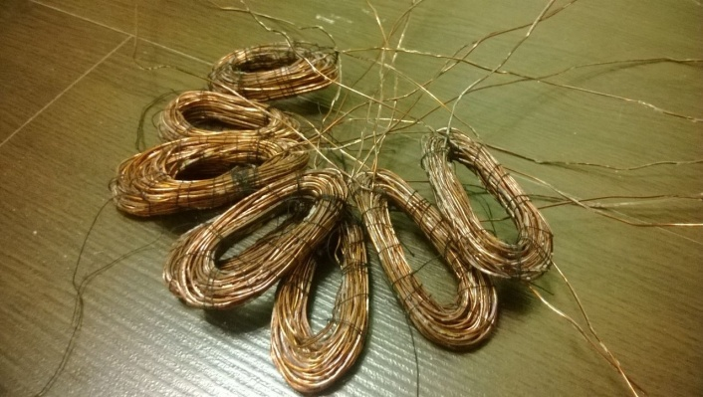
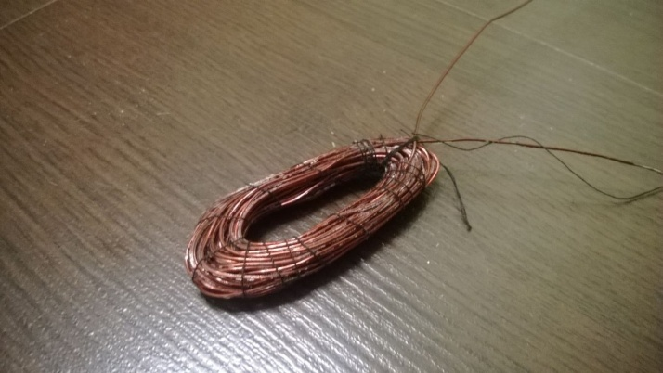

8

Диски.
Немаловажной частью для создания установки являются диски ротора. При этом важно, чтобы эти диски были металлические для увеличения магнитных свойств находящихся на них магнитов.

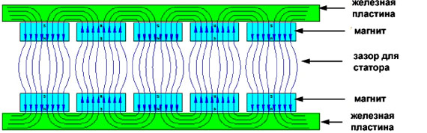

Исследовать возможность применения ветрогенереторов в коммунальном хозяйстве.
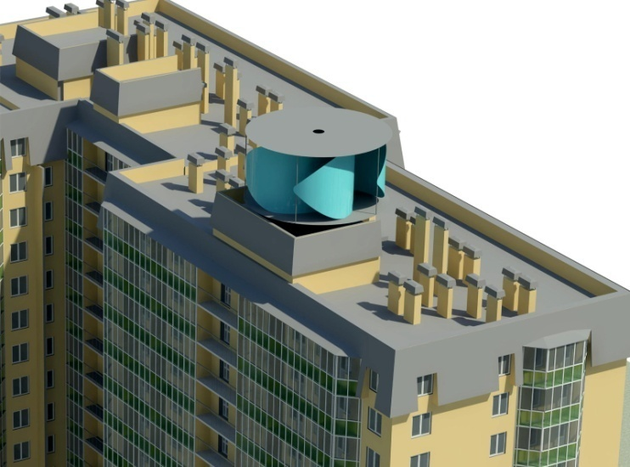
В различных частях современных домов есть зоны постоянных ветров такие как воздуховоды, лифтовые шахты.
Благодаря этим зонам с использованием ветрогенераторов, что позволит эффективно покрывать расходы на общую электроэнергию в доме, затрачивающуюся на освещение улиц и подъездов.
Вывод:
Энергия ветра на сегодняшний день является одной из немногих неиссякаемых сил природы для получения электроэнергии.
Производство этого вида энергии возможно не только в промышленных масштабах на открытых просторах природы, но и в условиях плотной городской застройки, с помощью самих домов, так как они являются многочисленными источниками постоянных ветров.
Правильное использование этой чистой, безвозмездной энергии может существенно уменьшить экономические затраты на производство и оплату электроэнергии. 9
Библиографический справочник.

1.К. Маркс. «Машины: применение природных сил и науки»
2.http://promplace.ru/article_single.php?arc=73
3.http://magnets-motor.blogspot.ru/
4.http://ru.wikipedia.org/

Приложение №3
Интегрированный урок: «Функции. Графики. Свойства функций. Решение комбинированных физических задач».

(физика – математика)

Тип урока: урок применения знаний и умений.
Цель урока:

1)Повторение темы «Функции. Графики. Свойства функций».
2)Творчески применить знания и умения о свойствах функций при решении комбинированных задач по физике.
3)Развивать инициативность и самостоятельность в решении задач.

Задачи урока:

Образовательные: научить применять полученные знания при решении не стандартных комбинированных задач, закрепить теоретические умения по решению качественных задач на исследование функций.

Воспитательная: дать возможность почувствовать свой потенциал каждому учащемуся, чтобы показать значимость полученных знаний, побудить к активной работе мысли, проконтролировать усвоение знаний, сформировать теоретические знания учащихся, их мировоззрение,

Развивающая: сформировать теоретические и логические умения при анализе поставленных задач.

На данном уроке учитель стремится расширить кругозор учащихся в данной области знаний.
Оборудование: презентация с заданиями для работы на уроке

Используемая литература: Хуторской А.В. «Увлекательная физика»,задания ЕГЭ по физике и математике.

План урока:

№ | Этап урока | Приемы и методы | Время, мин
1 | Постановка задачи урока |  | 1-2
2 | Разминка. Фронтальное устное решение задач на исследование функций с использованием презентации. | Устная работа учащихся, демонстрация слайдов | 15
3 | Пауза. (Зарядка для глаз.) | Проводит учитель | 2
4 | Решение физических задач с элементами исследования функций. | Работа учащихся в тетради и у доски, демонстрация слайдов | 18
5 | Подведение итогов и д/з | Записано на доске | 3

Ход урока:

Разминка проводится с использованием слайдовой презентации. Дети решают задачи устно и говорят ответ. 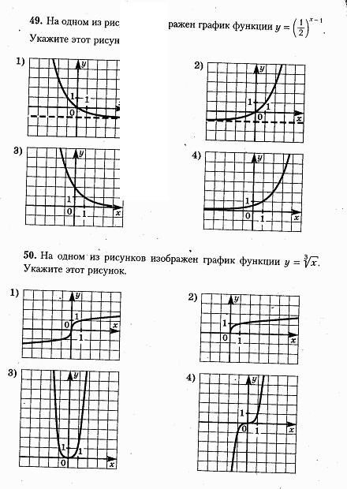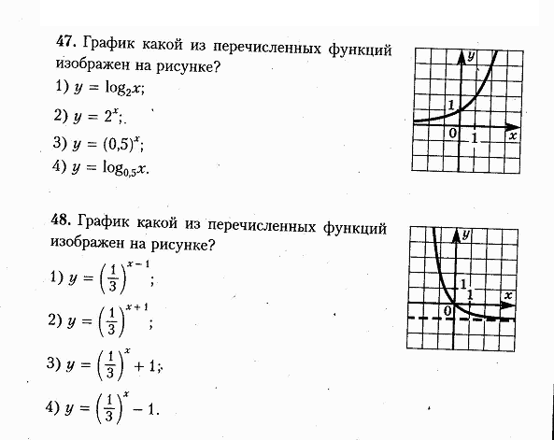

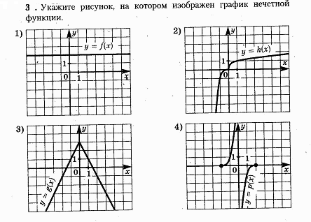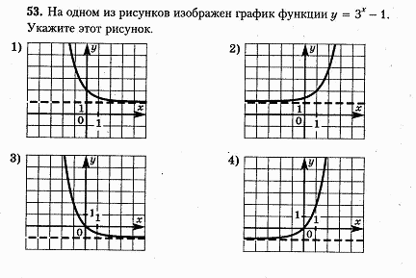

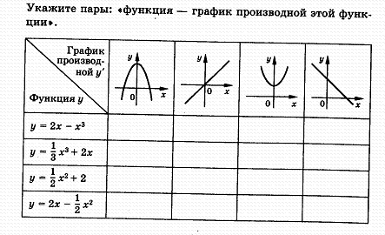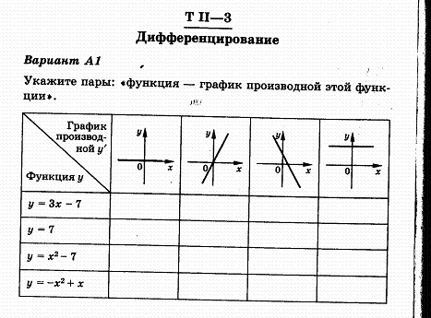

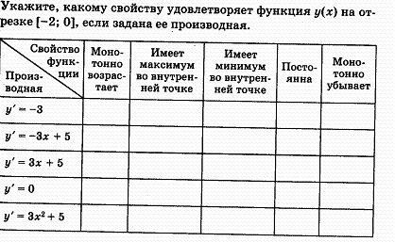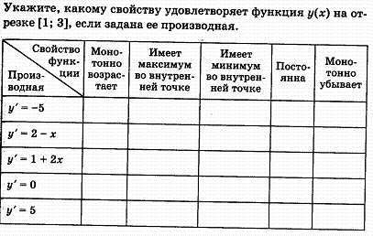

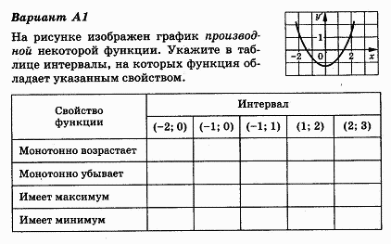
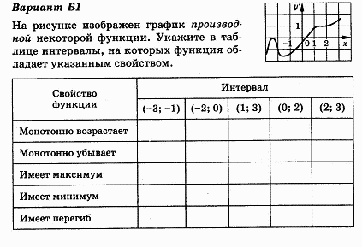

Задача 1

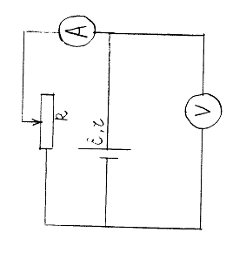
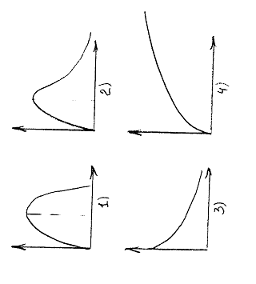

Задача2.

Материальная точка движется вдоль оси ОХ. Чему равен путь пройденный точкой за первые 5 с наблюдения, если ее движение в СИ описывается уравнением x=6-4t+t² ?

Домашнее задание:

1)Во сколько раз наибольшее значение функции y=5+9x²-12x-2x³ на отрезке [0 ;3] больше значения функции в её точке максимума.

2)Найти минимальное значение функции

Y=x²(3x-40x+126cos(0,59-t)/sin0,5x)

3) 32 г гелия переводят из состояния 1 в состояние 2. Какую наибольшую температуру принимает газ в этом процессе? 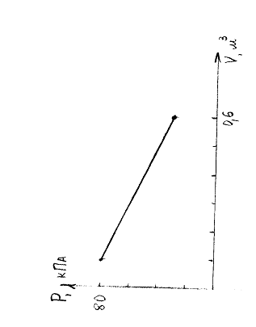

Решение задач

Задача 1

P=I²R; I=ЭДС/R+r; P(R)=ЭДС²R/(R+r)²; P`(R)=ЭДС²(R-r)/(R+r)³
R=r критическая точка максимума
Lim=0
Ответ:2

Задача 2

КПД(R)=R/R+r; КПД`=r/(R+r)²
Функция монотонно возрастает
Ответ:4

Задача 3

X=6-4t+t²; V(t)=X`(t)=-4+2t; X`(t)=0; t=2c
X(0)=6
X(2)=2
X(5)=11
L=4+9=13м
Ответ: 13

